Трубопроводы с пенополиуретановой изоляцией для бесканальной прокладки тепловых сетей - эффективный способ энергоресурсосбережения

Энтони Коста, вице-президент Ассоциации производителей и потребителей трубопроводов с индустриальной полимерной изоляцией, генеральный директор ЗАО «МосФлоулайн»
И.Л. Майзель, к.т.н., исполнительный директор Ассоциации производителей и потребителей трубопроводов с индустриальной полимерной изоляцией

Россия является страной с самым высоким уровнем централизованного теплоснабжения (до 80%). Страну пронизывают около 260 тыс. км тепловых сетей в двухтрубном исчислении, с диаметром труб от 57 до 1400 мм, десятую часть которых составляют магистральные, а остальные — распределительные тепловые сети.
Преобладающим способом прокладки тепловых сетей в России является подземная прокладка в непроходных каналах с минераловатной изоляцией (80%). Бесканальная прокладка, выполняемая конструкциями заводского изготовления с использованием изоляции из армопенобетона и битумосодержащих масс, составляет 10% общей протяженности тепловых сетей.
Из-за особенностей структуры (открытая пористость) и низкого качества применяемых материалов теплозащитные свойства традиционных теплоизоляционных конструкций в процессе эксплуатации резко снижаются, что приводит к потерям тепла, в 2 - 3 раза превышающим нормативные.
Общие потери тепла в системах централизованного теплоснабжения составляют от 20 до 30% от отпускаемого тепла (80 млн т.у.т. в год), что в несколько раз превышает аналогичный показатель в передовых странах Западной Европы.
Являясь пионером в области централизованного теплоснабжения и обладая самой крупной в мире системой тепловых сетей, Россия существенно отстала от передовых зарубежных стран в техническом уровне прокладок теплопроводов.
Около 90% экономии топлива, полученной за счет комбинированных методов выработки тепла, теряется в тепловых сетях. Долговечность тепловых сетей в 2 - 3 раза ниже, чем за рубежом, и не превышает 10 - 15 лет. В России расходуется тепла на отопление равной жилой площади в 2 - 3 раза больше, чем в странах Западной Европы. Не лучше обстоят дела и в системе горячего водоснабжения.
В настоящее время России необходимо восстанавливать ежегодно не менее 10 - 15% ранее проложенных тепловых сетей, а фактически ремонтируется не более 3 - 5%.
Для решения поставленных выше проблем наиболее эффективным является широкое внедрение в практику строительства тепловых сетей трубопроводов с полиуретановой теплоизоляцией в полиэтиленовой оболочке типа «труба в трубе». Применение таких трубопроводов является основным, с нашей точки зрения, источником энергосбережения в строительстве.
В Западной Европе такие конструкции успешно применяются с середины 60-х годов. Их основные преимущества перед существующими конструкциями:
- повышение долговечности (ресурс трубопроводов) — в 2 - 3 раза;
- снижение тепловых потерь — минимум в 3 раза;
- снижение эксплуатационных расходов — в 9 раз;
- снижение расходов на ремонт теплотрасс — в 3раза;
- снижение капитальных затрат в строительстве — в1,3 раза;
- наличие системы оперативного дистанционного контроля (ОДК) за увлажнением изоляции.
Благодаря герметичной гидроизоляции трубопроводов с индустриальной полимерной изоляцией сохраняются стабильные свойства теплоизоляции при повышенной влажности грунта. В то время как в трубопроводах, изолированных минватой, потери тепла в этом случае могут повыситься в 3 раза.
Имея пенополиуретановую изоляцию, трубы при условии соблюдения технологии их прокладки — способны служить более 30 лет, не требуя особых профилактических мер. Их использование позволяет отказаться от отключения горячего водоснабжения, которое ежегодно практикуется летом в каждом городе. Если учесть, что отопительный сезон во многих регионах России продолжается 6-7 месяцев и более, а потери тепла в существующих теплотрассах с учетом аварий составляют, по разным оценкам, до 30%, то, применяя новые конструкции труб, можно свести эту цифру до 1 - 3% и фактически более 45 дней из семи месяцев отопительного сезона обогревать такой мегаполис, как Москва, бесплатно. Преимущества прокладки новых видов трубопроводов проиллюстрированы диаграммами.
Как видно из приведенных графиков (рис.1), новая технология значительно выгоднее и перспективнее традиционных, но уже устаревших технологий. Особенно важно в новой технологии то, что она значительно надежнее в эксплуатации и долговечнее. Срок службы теплосетей с пенополиуретановой изоляцией, как показывает европейский опыт, не менее 30 лет.
Эти данные подтверждаются исследованиями, проведенными ВНИПИЭнергопромом, НИПИТеплопроектом, НИИМосстроем, АКХ им. К.Д. Памфилова, а также шестилетним опытом внедрения таких конструкций в Москве и Московской области, Санкт-Петербурге, Самаре, Нижнем Новгороде, Перми, Оренбурге, Тюмени и др. городах. За эти годы проложено более 2 тыс. км индустриальных конструкций тепловых сетей с изоляцией пенополиуретаном с полиэтиленовой оболочкой в двухтрубном исчислении. В Москве в системе Мосэнерго создана сервисная служба оперативного дистанционного контроля (ОДК) за состоянием защитных конструкций тепловых сетей.
В последние десять лет в различных регионах России построено более 50 крупных, средних и мелких заводов и цехов по выпуску предварительно изолированных труб типа «труба в трубе». В первую очередь это - ЗАО «МосФлоулайн» (Москва), «Корпорация ТВЭЛ» (С.-Петербург), ЗАО «Группа НКА» (С.-Петербург), НПО «Стройполимер» (Моск. обл.) и др. Общая мощность этих предприятий по выпуску как прямых труб, так и комплектующих фасонных изделий составляет более 2 тыс. км в год. Однако мощность предприятий используется на 10 - 20%, что во многом объясняется более высокой первоначальной ценой продукции по сравнению с традиционной. Однако здесь уместно привести высказывание мэра Москвы Ю.М. Лужкова, который на упрек в повышенных затратах при строительстве теплосетей новой конструкции привел поговорку «Дешево да гнило, дорого да мило, мне еще мамаша все время говорила», добавив, что замена труб старого образца да еще постоянные раскопки для ремонта за считанные годы перекрывают любую экономию при строительстве.
Несмотря на все указанные преимущества, внедрение нового вида конструкций трубопроводов тепловых сетей с индустриальной полимерной изоляцией из жестких пенополиуретанов для бесканальной прокладки идет медленно и не превышает 5 - 8% общего объема ремонта и реконструкции тепловых сетей. Основными причинами являются:
- отсутствие единой нормативной базы, а именно государственных стандартов на новый вид продукции;
- непонимание того, что не начальная стоимость теплоизоляционной конструкции, а совокупность факторов является определяющей в выборе конструкции теплопроводов, а именно:
- снижение сроков строительства и затрат на строй-монтаж;
- снижение эксплуатационных расходов;
- снижение теплопотерь;
- увеличение срока службы до 25 - 30 лет — самый главный показатель, являющийся определяющим при расчете экономической эффективности;
- отсутствие обязательной системы сертификации и лицензирования всех изготовителей и потребителей продукции, исключающей появление на рынке случайных неквалифицированных производителей некачественной продукции и недостаточно грамотных монтажников и эксплуатационников;
- ограниченная отечественная сырьевая база для производства жесткого заливочного пенополиуретана заданного качества;
- недостаточный объем комплексных услуг для потребителей, включающий не только поставку отдельных компонентов теплопроводов, а и полный набор сервисных услуг, связанных со строительством и эксплуатацией;
- отсутствие единых технических требований к системам оперативного дистанционного контроля за состоянием изоляции;
- недостаточное качество тепло- и гидроизоляционных стыков, являющееся главным фактором снижения долговечности конструкций трубопроводов, по разным оценкам, доходящего от 85 до 99%;
- отсутствие единых норм расценок на строительство тепловых сетей с ППУ изоляцией;
- необходимость разработки типовой проектной документации для различных регионов РФ;
- отсутствие научно обоснованного плана оптимального размещения предприятий по производству труб с ППУ изоляцией в регионах РФ;
- и главное — отсутствие государственной федеральной программы внедрения конструкций с пенополиуретановой изоляцией в массовое строительство тепловых сетей, включая ремонт и реконструкцию.
Основным критерием деятельности предприятия (оценки качества производства) служит поставка всей системы в полной комплектации: труба, фасонные элементы, запорная арматура, материалы для изоляции стыков и система оперативного дистанционного контроля (ОДК). Частичная поставка комплектующих деталей не может решить комплекса проблем. Например, отсутствие системы ОДК, с одной стороны, не позволит контролировать надежность применяемого материала и соблюдение технологии изоляции стыков; с другой стороны, не обеспечит своевременный контроль состояния изоляционного слоя трубопроводов.
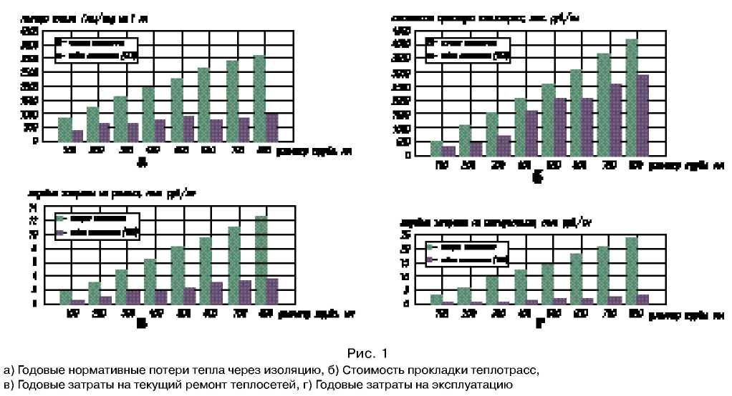
В ряде регионов России (Москве, Самаре, Череповце, Татарстане, Ханты-Мансийском авт. окр.) директивными органами рекомендованы к применению для строительства тепловых сетей только индустриальные конструкции «труба в трубе» с теплоизоляцией из жесткого пенополиуретана. Это связано не только с явными преимуществами данного вида конструкций, но и с существенным ужесточением норм тепловых потерь (в 1,2 - 1,5 раза), предусмотренных изменениями №1 к СНиП 2.04.14088 «Тепловая изоляция оборудования и трубопроводов». Поэтому многие традиционные материалы (битумоперлит, битумовермикулит, битумокерамзит и армопенобетон плотностью более 300 - 400 кг/куб.м) не могут обеспечить новые нормы теплопотерь.
Переход на более обоснованные нормативы теплопотерь и высокоэффективные теплоизоляционные материалы требует расширения и совершенствования их производства. Решая вопросы инвестирования этой отрасли, надо иметь в виду, что эффективность вложений в тепловую изоляцию в 4 - 5 раз выше, чем эффективность вложений в разработку новых месторождений топливно-энергетических ресурсов.
Для ускорения решения поставленных задач и их координации по инициативе правительства Москвы, Госстроя РФ, РАО «ЕЭС России», ЗАО «МосФлоулайн», ряда других крупных предприятий в июне 1999 г. была создана Ассоциация производителей и потребителей трубопроводов с индустриальной полимерной изоляцией, основной задачей которой является осуществление единой технической политики в производстве и применении индустриальных теплоизолированных труб, повышение их качества, координация деятельности организаций, производящих и потребляющих теплоизолированные трубы, разработка единой нормативной базы (СНиПы, ГОСТы, СП и др.), поддержка отечественных производителей сырья и готовой продукции, авторский надзор и техническая помощь в организации производства теплоизолированных труб и их монтажа, пропаганда достижений в данной области, взаимное обучение как членов ассоциации, так и заинтересованных организаций.
В состав Ассоциации входят 28 организаций, из них такие авторитетные как ЗАО «МосФлоулайн», «Корпорация ТВЭЛ», Тепловые сети АО «Мосэнерго», Мосводоканалстрой, НПО «Стройполимер», Ленгазтеплострой, Мытищинские теплосети, Сибпромкомбинат, институты НИИ Мосстрой, Мосинжпроект, ВНИПИ Энергопром, Полимерсинтез, Изолан и другие из многих регионов России.
В настоящее время завершается разработка первого общероссийского государственного стандарта «Трубы и фасонные изделия стальные с тепловой изоляцией из пенополиуретана в полиэтиленовой оболочке. Общие условия». Разработчиком государственного стандарта является Ассоциация производителей и потребителей трубопроводов с индустриальной полимерной изоляцией, НИИ Мосстрой и крупнейшие специалисты в этой области. В дальнейшем предполагается разработка целого пакета нормативной документации: это свод правил по проектированию и монтажу, изменения в СНиПы на тепловые сети и т.д. Для финансирования этих работ в Ассоциации создан целевой фонд, участие в котором могут принять все заинтересованные организации.
Во втором квартале прошлого года в Госстрое
России состоялось заседание секции научно-технического Совета на тему «О проблемах массового внедрения высокоэффективных трубопроводов с индустриальной полимерной изоляцией из жесткого пенополиуретана с полиэтиленовым покрытием для бесканальной прокладки тепловых сетей в практику строительства», на котором была одобрена деятельность Ассоциации, рекомендовано руководителям субъектов Федерации шире внедрять в практику массового строительства трубопроводы с пенополиуретановой изоляцией заводского изготовления.
Кроме того, рекомендовано включить вопросы, связанные с производством и применением прогрессивных конструкций типа «труба в трубе», в новую редакцию Федеральных целевых программ «Энергосбережение России» и «Жилище» и в дополнение к закону РФ «Об энергосбережении».
14 ноября 2000 года по инициативе Ассоциации производителей и потребителей трубопроводов с индустриальной полимерной изоляцией и ЗАО «МосФлоулайн», крупнейшего производителя этой продукции, был организован семинар на тему «Опыт строительства, монтажа и эксплуатации трубопроводов тепловых сетей бесканальной прокладки с пенополиуретановой изоляцией в полиэтиленовой оболочке». Семинар вызвал большой интерес (более 140 участников из 22 городов Российской Федерации, стран СНГ и зарубежных фирм Дании, Бельгии, Италии и США) и подвел итоги более чем шестилетнего опыта применения новой технологии.
На семинаре выступили проектировщики, ученые, производители изолированных труб, строители и эксплуатационники тепловых сетей, а также фирмы, производящие сырье для пенополиуретанов и оборудование для их переработки, организации, производящие приборы контроля за состоянием трубопроводов, изготовители запорной арматуры. Все они подчеркивали, наряду с определенными проблемами и сложностями, перспективность и высокую эффективность новой технологии и ее практическую безальтернативность при строительстве тепловых сетей с целью энергоресурсосбережения.
От редакции: Мы благодарны ЗАО «МосФлоулайн» за приглашение на семинар «Опыт строительства, монтажа и эксплуатации трубопроводов тепловых сетей бесканальной прокладки с пенополиуретановой изоляцией в полиэтиленовой оболочке».

Журнал «Новости теплоснабжения» №01, 2001 г.; http://www.ntsn.ru
.

